Institución Educativa Centro Formativo de Antioquia – CEFA
Producción de Multimedia –Práctica sobre creación de GIF
Profesor: Fabián Alonso Hernández Gallego

- Ingresar a Microsoft PowerPoint e insertar un WordArt (se sugiere el primero que corresponde al básico. De esta manera podrá verse la diferencia en el GIF), escribir su nombre y dar clic derecho sobre el texto y seleccionar la opción Guardar Imagen. Escribir el nombre de imagen1 y seleccionar el tipo JPEG.
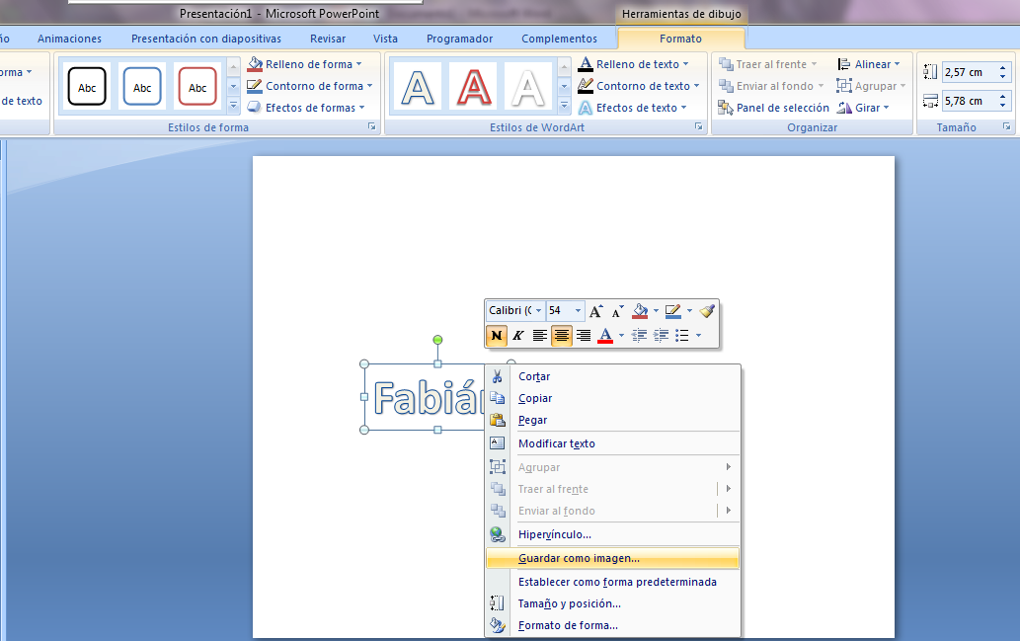
- Seleccionar el WordArt y cambiar el estilo en la pestaña de Formato. Selecciona un estilo que se diferencia claramente del anterior. Esto creará un efecto de lámpara. Nuevamente sobre el texto resultante: clic derecho y Guardar como imagen con el nombre de Imagen2
- Abrir Fireworks y generar un archivo nuevo. Sobre el lienzo importar la imagen1.jpg

- El ancho de la imagen y del lienzo dependerá de la intención que tenga con ella. Si es por ejemplo un banner lo sugerido que el alto tenga máximo 200 pixeles y el ancho 800, de esta manera cualquier navegador la podrá mostrar sin dificultades. Si lo que se quiere es un botón entonces se puede trabajar con unidades inferiores a 100 pixeles. Si lo que se desea es una imagen de fondo se sugiere tamaños superiores a los 500 pixeles.

Para este ejemplo vamos a crear un botón y por tanto trabajaremos con un lienzo de 100 px de ancho por 50 pixeles de alto. Sin embargo, por comodidad del trabajo se sugiere cambiar primero el tamaño de la imagen, que tendrá las mismas medidas en este caso que el lienzo. También se sugiere ubicar la imagen en el centro para que no se oculte al cambiar el tamaño del lienzo.

Ahora si podemos modificar el tamaño del lienzo. Una de las opciones y la más básica, es dar clic sobre el menú Modificar y seleccionar la opción Lienzo/Tamaño del lienzo.
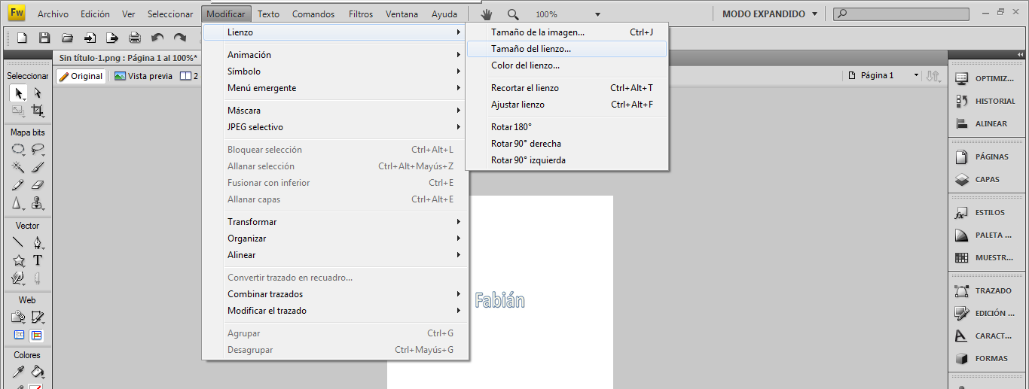
En la ventana saliente modificar los valores de alto y ancho. Recuerda que por defecto la medida está en pixeles.
Centro de nuevo la imagen con relación al nuevo lienzo.

- En la versión MX o 2004 de Fireworks se emplean los fotogramas pero si estás en una versión superior deberás usar la opción de estados como base para la creación del gif. Para ver las herramientas de forogramas debes ir al menú Ventana y seleccionar la opción de fotogramas.
Allí debes insertar un segundo fotograma con la opción Nuevo fotograma que aparece en la esquina inferior derecha de la caja de Fotogramas.

- Para modificar la segunda imagen debemos usar la herramienta escala ubicada en la barra de herramientas principal en la 3 posición.
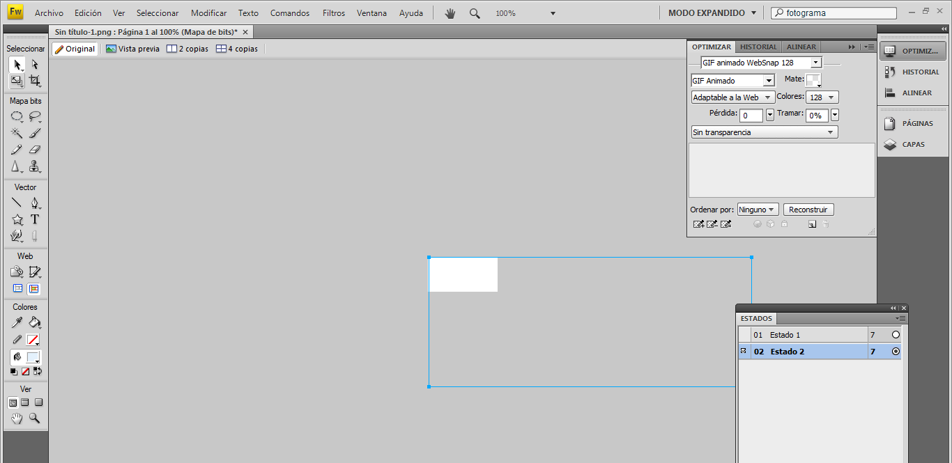

Otra opción más precisa es ir por el menú Modificar y seleccionar la opción Transformar/transformación numérica y seleccionar la opción Cambiar tamaño. Esto permitirá que la medida continúe siendo en pixeles.
- En la caja de herramientas de Optimizar (si no la encuentras, debes buscar por el menú Ventana) Seleccionar la opción GIF animado WebSnap 128. (GIF Animado). Esto permitirá que al momento de exportar el archivo tenga las propiedades de movimiento.
- Clic en Archivo/exportar para guardar el GIF como desees. Luego haz la prueba por una navegador (internet explorer, mozilla, crome, etc.) para que puedas visualizar la imagen con movimiento.
- Muy ya hemos creado un GIF a partir de texto. Ahora el reto es realizar un GIF en donde tu nombre se forme letra por letra como si fuese una máquina de escribir.

